**大三班每日动态**

**12月3日 星期二 晴**

**每一个小日子**

**来园情况篇**

1.幼儿来园人数：应到32人，实到31人，**李子木**请假，**秦修诚**中午回家，**宋恬恬**下午来园。

**集体活动篇**

**1.语言：小猴出租车**

《小猴出租车》是一个很有趣的童话故事，讲述了一辆普通的出租车，经过小猴的改造，变成了能满足特殊乘客不同需求的神奇车辆的故事。本次活动以有趣的故事情节为载体，结合开放性提问，引导幼儿理解故事内容的同时，感受帮助别人和被别人帮助的快乐。幼儿尝试续编故事情节，并绘画记录下来。其中**焦云舒、杨梦露、陈艺萱、张漪乐、王紫妍、赵毓宁、李兴琪、杨佳伊、李伊一、高羽安、罗景宸、郭煜霖、肖尧、夏天一、张一嘉、秦苏安、梁沐棉**能理解故事内容，能够根据故事角色的不同特征，大胆想象、合理地续编故事情节。**徐佳禾、赵希羽、王凝音、朱琪玥、左轶萱、徐亿涵、陈竞泽、贺健宸、李梓朋、郭颜睿、邵崔钰、张嘉辰**能感受帮助别人和被别人帮助的快乐。

**区域活动篇**

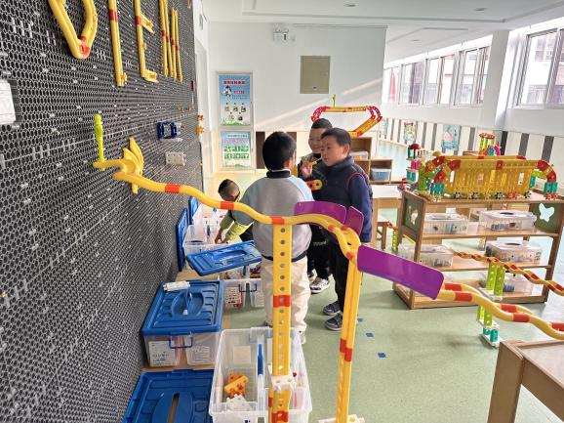 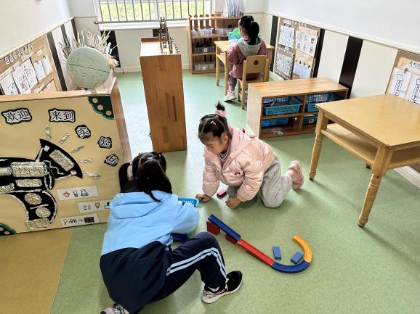

王紫妍、李兴琪在玩过山车轨道。

张一嘉、秦苏安、郭煜霖、张嘉宸在智高区拼搭。

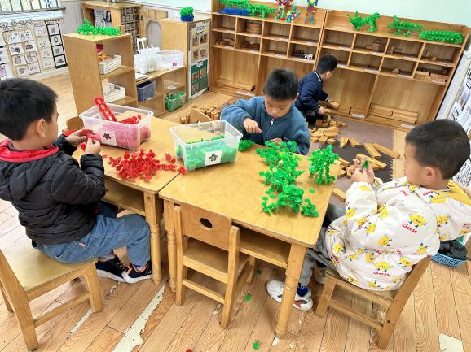 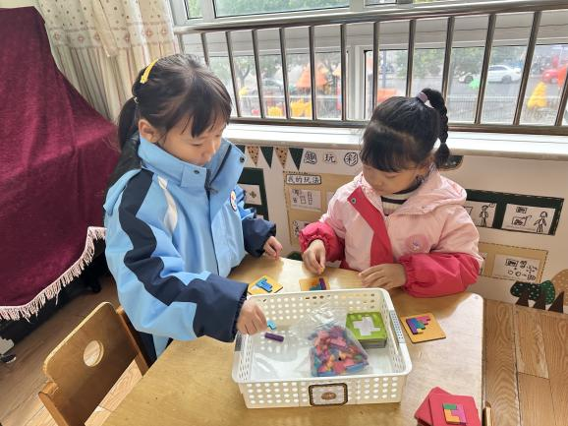

张漪乐、王凝音在玩图形拼搭。

邵崔钰、罗景宸、贺健宸在拼搭雪花片。

**生活活动篇**

**观察时间：**2024.12.3

**观察对象：**大三班今日来园幼儿

**观察者：**耿佳、刘恬君、丁丹娜

**观察目的：**具有良好的生活习惯与生活能力（指向能力）

**观察内容：**

①坚持午睡

②主动饮用白开水

③游戏后整理好玩具

④按时进餐（点心、午餐）

**观察背景：**

纵观幼儿在园一日生活中的各种小事 ，已经进行了一段时间的“具有良好的生活习惯与生活能力”观察记录。旨在让幼儿保持有规律的生活，养成良好的作息、饮食、卫生习惯。如：早睡早起、每天午睡、按时进餐、吃好午餐等。

**（备注：家园共同合作，才是最高效的方式呀！）**

|  |  |  |  |  |
| --- | --- | --- | --- | --- |
| 儿童 | 坚持午睡 | 水杯喝完 | 整理好玩具 | 用好点心、吃完午餐 |
| **张一嘉** | ★ | ★ | ★ | ★ |
| **贺健宸** | ★ | ★ | ★ | ★ |
| **秦苏安** | ★ | ★ | ★ | ★ |
| **高羽安** | ★ | ★ | ★ | ★ |
| **徐佳禾** | ★ | ★ | ★ | ★ |
| **肖尧** | ★ | ★ | ★ | ★ |
| **杨梦露** | ★ | ★ | ★ | ★ |
| **王凝音** | ★ | ★ | ★ | ★ |
| **李子木** | 请假 |  |  |  |
| **焦云舒** | 未睡 | ★ | ★ | ★ |
| **李兴琪** | ★ | ★ | ★ | ★ |
| **陈艺萱** | ★ | ★ | ★ | ★ |
| **杨佳伊** | ★ | ★ | ★ | ★ |
| **朱琪玥** | ★ | ★ | ★ | ★ |
| **赵希羽** | 未睡 | ★ | ★ | ★ |
| **陈竞泽** | ★ | ★ | ★ | ★ |
| **徐亿涵** | ★ | ★ | ★ | ★ |
| **罗景宸** | ★ | ★ | ★ | ★ |
| **左轶萱** | ★ | ★ | ★ | ★ |
| **张漪乐** | ★ | ★ | ★ | ★ |
| **王紫妍** | ★ | ★ | ★ | ★ |
| **夏天一** | ★ | ★ | ★ | ★ |
| **邵崔钰** | ★ | ★ | ★ | ★ |
| **郭煜霖** | ★ | ★ | ★ | ★ |
| **郭颜睿** | ★ | ★ | ★ | ★ |
| **李梓朋** | ★ | ★ | ★ | ★ |
| **李伊一** | ★ | ★ | ★ | ★ |
| **赵毓宁** | 未睡 | ★ | ★ | ★ |
| **张嘉辰** | ★ | ★ | ★ | ★ |
| **宋恬恬** | 下午来园 |  |  |  |
| **秦修诚** | 上午回家 | ★ | ★ | 上午回家 |
| **梁沐棉** | ★ | ★ | ★ | ★ |

**温馨提示**

★各位家长，秋冬季是传染病的高发时期，请大家及时关注幼儿身体状况，有不适情况及时告知班级老师哦！